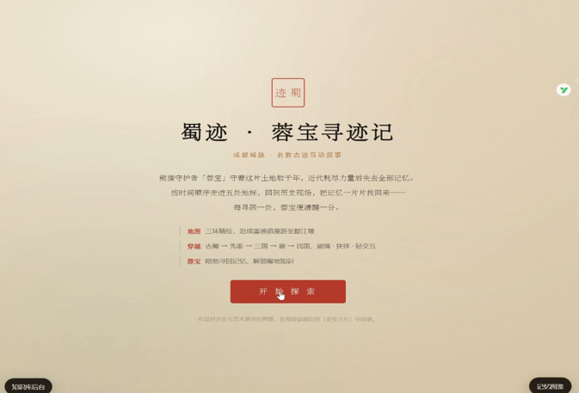
封面：
一.背景：淡淡的水墨远山+古地图浅底，模糊降低透明度，只做烘托，不要花哨。
二.小元素：
1. 角落装饰：页面左右角落加极淡水墨竹叶、祥云小纹样，透明度很低，点缀国风；

2. 动效（简单实现，不卡顿）

• 页面载入：标题缓缓淡入；

• 鼠标悬浮【开始探索】：轻微缩放+卷轴展开的淡动画；
- 把荣宝的形象弄到封面，可以先设计一个海报，再把海报当背景弄上去
- 主按钮：
现在红色块太平板：

1. 形状：圆角稍微加大一点，或者做古籍碑刻的微梯形；
2. 样式：暗红色底色，白色字体；hover鼠标悬浮效果：微微提亮红色、轻微放大，增加一个淡外发光；
3. 小字：按钮内部文字「开始探索」可以搭配一个小小的熊猫/卷轴图标。
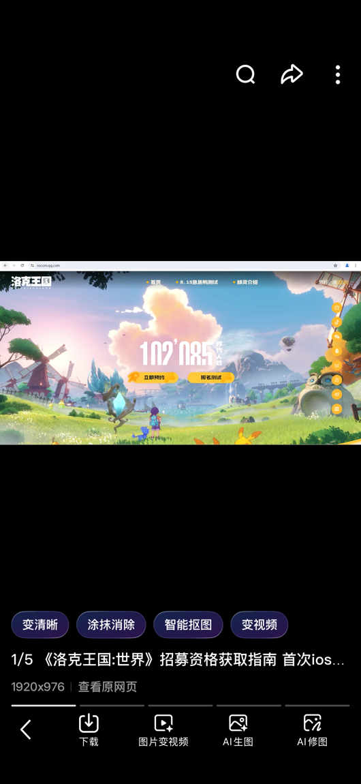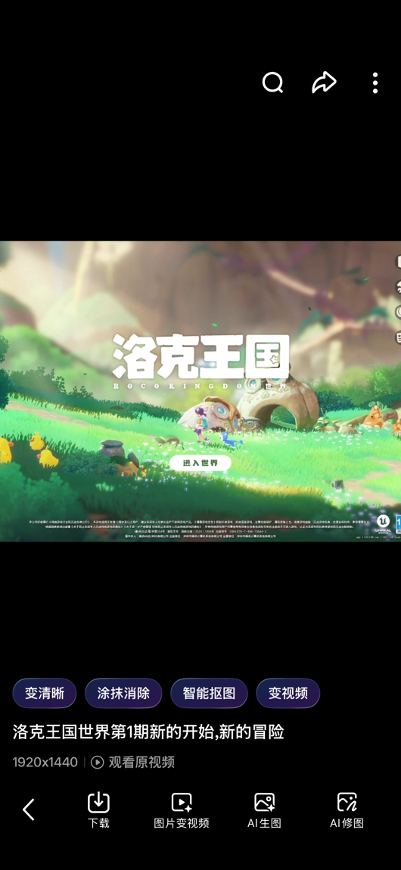
这种样子
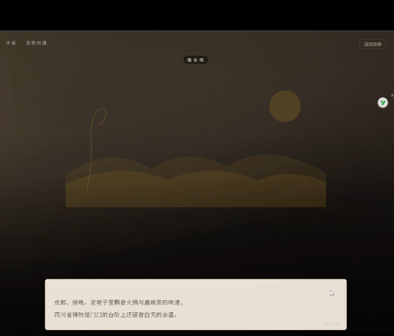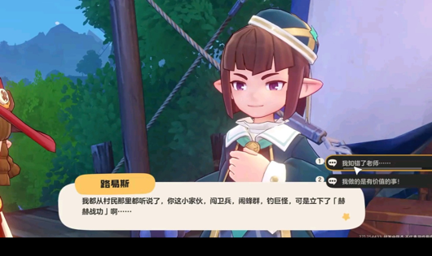
引入：
- 背景：中间放上可以放正在吃火锅的蓉宝，变化表情动作，占比比较大，后面背景可以弄上现代竹林背景
- 字体可以再大点
- 对话框可以再优化一点，加上
- 角落装饰：页面左右角落加极淡水墨竹叶、祥云小纹样，透明度很低，点缀国风；
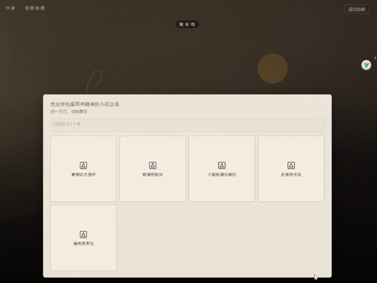
做成竖着的，三七分，蓉宝7，放上他对应的三星堆形象，右边也是竖屏的
类似于：
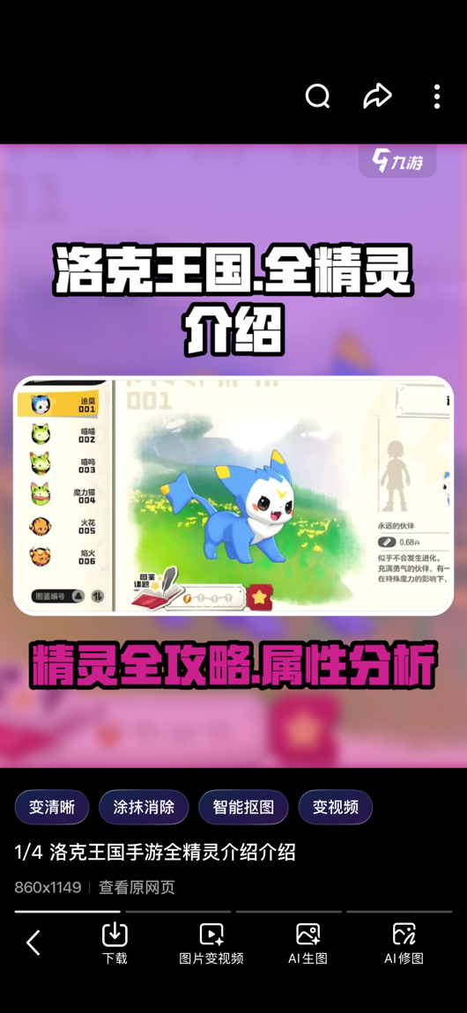
右边是他的装饰品，荣宝也能做点连续的动作
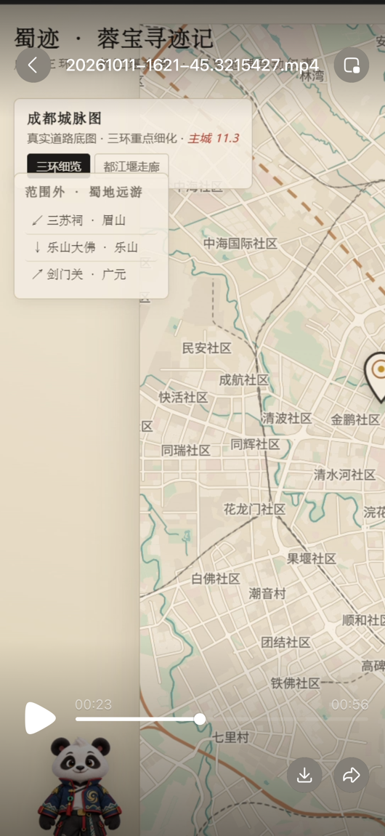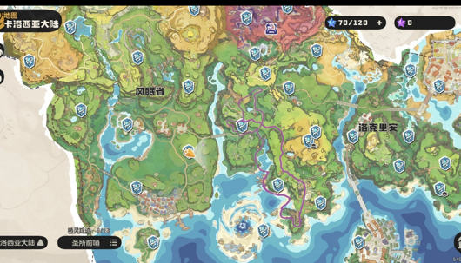
地图不要搞出这些社区，太详细了

